**Откуда берутся страхи у детей?**

Что такое страх, знает каждый человек. Все мы не однократно сталкиваемся с теми или иными страхами в течение всей своей жизни. Особенно много страхов и переживаний мы испытываем в раннем детстве. И задача нас взрослых помочь своему чаду преодолеть волнующие его страхи и избавится от неприятных переживаний.  
Детские страхи не всегда являются абсолютным злом. Страх - это сигнал, который подает организм в ответ на какую-то опасность. Испытывая страх, человек, будь то взрослый или ребенок, начинает искать способ преодоления возникшей опасности. Включается инстинкт самосохранения. У детей этот инстинкт развит сильнее, поэтому и страхи выражены ярче, эмоциональней.  
Важно понять причину возникшего страха. Очень часто родители сами бывают причиной и источником возникшего страха. Психологи выяснили, что детские страхи тесно связаны с родителями.

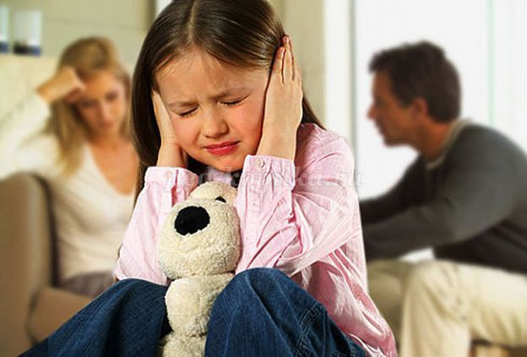

Например, чем чаще происходят в семье ссоры между родителями, тем больше страхов возникает у ребенка. Или, желая оградить нашего ребенка от неприятностей, мы сами пугаем его: «Не ходи туда, там Баба-яга…», «Не лезь туда, упадешь…», «Будешь плохо себя вести, отдам тебя Бабаю…» и т.д.

Родителям необходимо контролировать в первую очередь себя и свою речь. Старайтесь реже запугивать ребенка. Лучше объясните ему, почему так делать нельзя, и что может произойти.  
Многие детские страхи со временем проходят, но некоторые поселяются в душе ребенка надолго, там они накапливаются, растут. И могут переходить в неврозы.  
Такие страхи сами не уходят. И малышу необходима помощь взрослого.

**Есть несколько советов по преодолению детского страха:**  
1 Чаще играйте со своим ребенком в такие игры, как прятки, догонялки, жмурки. Они помогут преодолеть основные детские страхи – темноты и неожиданных прикосновений. В игре страх переживается легко и весело.  
2 Читайте сказки, показывайте мультфильмы, где герои преодолев боязнь становятся смелыми и храбрыми («Крошка Енот», «Храбрый заяц»).  
3 Разыграйте сцену, где любимая игрушка боится того же, что и ребенок. И вместе придумайте, как помочь другу.  
4 Если ребенок боится обычных вещей (шума лифта, самолета, резких звуков), просто объясните, как это работает и откуда берется этот звук.  
5 Уделяйте своему ребенку больше внимания: чаще сажайте на колени, берите за руку. Говорите, как Вы Его любите.  
6 Никогда не высмеивайте его страхи. Лучше расскажите, чего вы боялись в детстве и как справились с этой проблемой.   
7 Нарисуйте страх. Пусть ребенок расскажет, как выглядит его страх и нарисует его. Затем, дорисуете этому чудовищу, что ни будь смешное, бантики, например. Смешное уже не может быть страшным. Или же другой вариант: посадите чудовище в клетку. Предложите ребенку избавится от страха, пусть он порвет рисунок.

Проведя эти не сложные действия, вы поможете своему ребенку избавится от тревожащих его мыслей, и воспитать в нем решительность и уверенность в себе.  
Охи, ахи, охи, ахи,  
В темноте гуляют страхи.  
Аж испарина на лбу:  
Ночью страх влетел в трубу!  
Страх второй застрял в окне,  
А один сидит во мне.  
Он сковал мне ноги, руки,  
От меня сбежали звуки,  
Онемел язык во рту…  
Ненавижу темноту!  
Я включила в доме свет,  
- Где вы страхи?  
- Страхов нет!  
Что страшней всего на свете?  
То, что выдумали дети!